**『小学生向け』**







お気軽にお問合せ下さい



(お問い合わせ先)

奥州市市民課総合相談室

電話　0197-34-2915(直通)

FAX　0197-24-1991(申込書裏面)



　　【中・高学年向け】

　・無料ゲームだと思ったら・・・。

　・プロフで友達、あなたの個人情報大丈夫?

　・怪しいメッセージ、クリック、返信絶対ダメ!!

　　・LINEで人の悪口やウソを言ったら・・

　　　・便利だけど危険がいっぱい!

インターネットに潜む危険

お買い物ゲーム

【低学年向け】

・紙芝居や、お買い物ごっこをしながら、お金の使い方や商品の選び方を学ぼう。

【中・高学年向け】

・ 計画的なお金の使い方を身につける

　　ゲームをしながらお小遣い帳の

　　　　　つけ方を学ぼう。

【低・中・高学年向け】

・知ってる?　今話題のエシカル消費。

・食品ロス。驚きの現実、もったいなーい。

・注意!! くらしの中の危険やトラブル。

　消費生活あれこれを、クイズやイラスト　　　　　　で楽しく学ぼう!!

　・DVD教材も各種取り揃えております。(視聴機器は主催者様にてご準備願います。)

　・放課後児童クラブ(教室)、子ども会などの活動の場へ消費生活相談員がお伺いします。

　・申し込みは実施日の2週間前までにお願い致します。

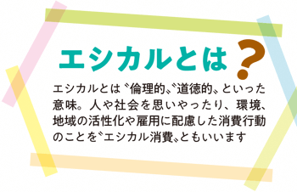



**消費者出前講座のご案内**

◎講座は無料です!! 何人からでも申込できます。

◎平日午前10時から午後3時までの各講座60分程度。

◎クイズやゲーム形式で楽しく、わかりやすく学びます。

◎下記問い合わせ先までご希望の内容、日時、会場、参加人数等をご連絡ください。



目指せ! 消費者の達人!